穿墙雷达（英国）
产品类型编号：LTFK-0007
产地：英国
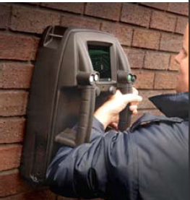
- 产品概要
穿墙雷达（英国）是一个轻便、耐用及高度精密的仪器设备，是专门为紧急服务行业而设计的；当作业人员无法经由其他方法获取相关信息的情况下，Prism200穿墙雷达能为他们提供其中隐藏不明的人体位置及活动的精确位置信息。
Prism200穿墙雷达采用宽带雷达技术，可以穿透门、砖墙，石板以及混凝土墙体，其探测范围可以达到20m，能对内部空间进行全面覆盖，并快速估测房间内的状况，提供其中隐藏不明的人体及活动物体的精确位置信息。
- 设备特点：
运用先进的信号处理系统，在混乱的环境中也能突显其中移动的物体和人的活动轨迹；
坚固耐用，轻便防水的包装；
3D视图中正视图，侧视图和平面视图的彩色显示；
TCP／IP网络连接和笔记本连接口；
电池提供电源，可连续使用3～5个小时；
简洁直观的用户界面；
单手操作，双手操作或者使用三脚架支撑设备进行操作；
Prism-200用户接口3D显示目标方位，可切换正面图，侧面图以及3D图；
操作者使用方便，系统同时提供文本信息，包括坐标以及目标信号强度；
- 技术参数：
最大人员探测距离20米
探测角度水平 120° 垂直 90°
二维和三维彩色显示分辨率 640 x 480
可以穿透的墙体材料：砖块，土墙，木材， 混凝土
频率范围 1.6–2.2 GHz
目标分辨率 30cm
环境：粗糙表面， 温度–20°C 到 55°C
发射功率沿频谱平均10dBm 每 MHz
尺寸和重量 305 * 450 * 210mm; 包括电池5.7kg
电池充电一次可连续使用3-5 小时 （通常需要最多24小时）
NATO(北约）存储号：5840-99-679-8569抛投机器人（美国）

